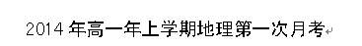
（时间：60分钟 满分100分）
一、单项选择题（每小题2分，共50分）
1.下列各选项中，可构成天体系统的是（ ）
A．地球和月球 B.北斗七星 C.牛郎星和织女星 D.小熊星座诸星
美国国家科学院预言：在2012年的某一天，美国南部的一些城市，在五彩斑斓的极光光幕过后，电网会突然变得闪烁不定，灯光在瞬时明亮后将会停电，一分半钟之后，这个大停电现象将会遍及美国整个东部地区，甚至整个欧洲以及中国、日本等区域也会同样经历这样的灾难，而这场灾难仅仅源于太阳打了一个强烈的“喷嚏”。据此回答2～4题。
2.材料中所述的太阳打了强烈的“喷嚏”极有可能是（ ）
A．太阳耀斑爆发 B．太阳爆炸 C．太阳辐射增强 D．太阳辐射减弱
3.该“喷嚏”还可能产生的明显影响不包括（ ）
A．短波通讯中断 B．信鸽丢失
C．指南针失灵 D．地球公转速度的变化
4.如果2011—2012年是太阳活动强烈的时段，那么上一个活动强烈的时段约是（ ）
A. 2000—2001年 B. 1996—2007年 C. 2012—2023年 D. 2087—2088
5.太阳是太阳系的中心，地球是地月系的中心，月球是地球的一颗卫星。以上出现的天体都属于（ ）
A.太阳系、地月系、银河系、河外星系、总星系 B.太阳系、银河系、总星系
C.太阳系、地月系、银河系、总星系 D.太阳系、地月系、河外星系、总星系
6.火星虽为地球近邻，实际上路途非常遥远。已知火星绕太阳运行的轨道半径平均为1.52天文单位，则地球与火星的距离约为（ ）
A. 0.52天文单位 B. 1天文单位 C. 1.52天文单位 D. 2.52天文单位
7.天体系统的层次，由小到大排列顺序正确的是（ ）
A.地月系←太阳系←银河系←总星系 B.地月系→银河系→总星系→河外星系
C.银河系←河外星系←太阳系←总星系 D.地月系→太阳系→银河系→总星系
8.下列关于“太阳系中至今为止只发现地球上存在生命”的条件叙述正确的是（ ）
A.太阳系中地球有稳定的光照和安全的宇宙环境而其它天体没有
B.地球公转周期适中，所以地球上有适宜的昼夜温差
C.地球上有绿色植物进行光合作用，产生适合生命生存的大气
D.地球与太阳的距离适中，所以地球上有适宜的温度和液态水

在德国和日本，随处可见建筑物屋顶的黑色“硅板”，白天屋顶将太阳能转化成电能供给晚上使用，目前上海正在推广该“硅板”，预计到2030年，上海市20%的用电来自太阳能。据此回答9、10题.
9.上海的年平均太阳辐射量高于德国和日本，这是由于（ ）
A. 地处亚热带，空气清洁 B. 河湖纵横，太阳有效辐射强
C. 地面空前裸露，比热容小 D. 纬度偏低，晴天多
10.下列关于太阳辐射的叙述，正确的是（ ）
A.太阳辐射能不仅能量大，而且分布集中
B.太阳辐射能是地理环境形成和变化的重要因素
C.太阳辐射能大部分到达地球
D.煤、石油等能源与太阳辐射无关
读北半球“二分二至”时的地球公转位置示意图，回答11-14题。

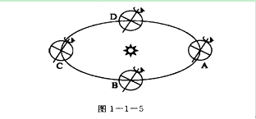
11.下列对图中四个位置节气的判断，正确的是（ ）
A．A为冬至日 B．B为春分日 C．C为秋分日 D．D为夏至日
12.图中四个位置中，地球公转速度最慢的是（ ）
A．A B．B C．C D．D
13.当地球大约公转至（ ）位置时，离太阳最近(即近日点附近)。
A．A与B之间，靠近B B．B与C之间，靠近C
C．C与D之间，靠近D D．D与A之间，靠近A
14.11月7号，太阳直射点的位置和移动方向分别是（ ）
A. 在北半球，向北移动 B. 在北半球，向南移动
C. 在南半球，向北移动 D. 在南半球，向南移动
15.每年11月14日至21日，尤其是11月17日左右，在地球上的很多地方，人们可以观测到美丽的狮子座流星雨。下列有关狮子座流星雨的成因，正确的是（ ）
A．狮子座的星星纷纷坠落而划过天空
B．狮子座的流星如同下雨般密集
C．狮子座的星星进入地球大气层燃烧所致
D．是流星群闯入地球大气层燃烧，地面上观测的辐射方位在狮子座方位

16.下图是"地球公转位置与速度关系图”，下列说法正确的是 ( )
A．地球公转到甲地时为7月初
B．地球公转到乙地时位于近日点附近
C．地球公转到丙地时，线速度较快
D．地球公转到丁地时，线速度最快
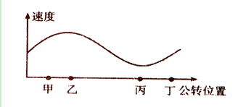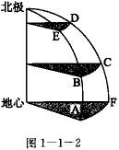
读图1—1—2，完成17题。
17.图中A、C、D、E、F各点中，与B点自转线速度和角速度相同的有（ ）
A．4个 B．3个 C．2个 D．1个
18.在九大行星中，人类首选火星作为探索生命起源和进化的行星，主要是因为火星上的一些地理现象与地球上的一些地理现象很相似，主要表现为（ ）
①火星和地球都被厚厚的大气层所包围
②火星、地球自转周期的长度都比较适中
③火星、地球与太阳的距离都比较适中
④火星上和地球上都有四季变化，且四季的长度一样
A. ①②③  B. ②③ C. ①②③④ D. ①③
假定在北极点放置一个傅科摆，初始时摆沿90°W和90°E线摆动。据右下图，回答19题。
19.3小时以后此摆的摆动方向是( )
A．沿45°E～135°W摆动 B．沿45°W～135°E摆动
C．沿90°E～90°W摆动 D．沿0°～180°经线摆动
假设人类从宇宙中寻找到两颗与地球大小、表面环境差不多的行星，并让它们来到太阳系与地球同轨道绕着太阳公转，如下图。这两颗行星经过改造后可作为人类的栖息地，其基本数据与轨道参数如下表所示(为方便对照，地球的数据附在表中的最后一行作为参考)。依据图表完成20～21题。
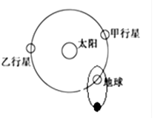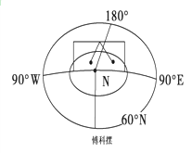
 | 自转周期(小时) | 黄赤交角(度) | 大气压力(atm) | 卫星数
甲行星 | 32 | 24 | 0.8 | 1
乙行星 | 20 | 25 | 1.2 | 2
地球 | 24 | 23.5 | 1.0 | 1

20.乙行星出现极昼、极夜的纬度范围为（ ）
A．23.5°～90° B．25°～90° C．65°～90° D．67.5°～90°
21.甲、乙、地球三颗行星中，昼夜温差最大与最小的行星分别是（ ）
A．甲、乙 B．乙、地球 C．甲、地球 D．地球、乙
22.如果黄赤交角变为30°，那么对福建省产生的影响，下列说法可能正确的是（ ）
A．没影响 B．夏季气温降低 C．气候类型可能产生变化 D．亚热带范围变大
图中a表示纬线，E、F两点分别为昏线、晨线与该纬线的交点，O为EF的中点。读图，回答23题。
23.若O点正南555 km处为65°N，下列说法正确的是 ( )
A．F点必然位于E点的正西方向
B．纬线a位于70°N
C．整个南极圈内出现极昼现象
D．此日该纬线圈的白昼达一年中最短
2012年10月25日23时33分（北京时间），第十六颗北斗导航卫星发射升空并送入预定轨道。完成第24题。
24.与第十六颗北斗导航卫星发射时间吻合的光照示意图是（ ）
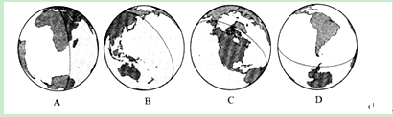
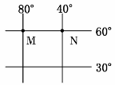
25.若某人从M点出发，依次向正东、正南、正西、正北方向分别前进200千米，则其最终位置( )
A．回到M点 B．在M点正东方
C．在M点正西方 D．在M点正南方

2014年高一年上学期地理第一次月考答题卡
2014.10
- 单项选择题（每小题2分，共50分）
班级________ 姓名____________ 座号________

1 | 2 | 3 | 4 | 5 | 6 | 7 | 8 | 9 | 10 | 11 | 12 | 13 | 14 | 15
16 | 17 | 18 | 19 | 20 | 21 | 22 | 23 | 24 | 25

二、综合题（50分）
26.读甲、乙两图，回答下列问题。（20分）
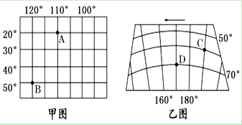
（1）图中B、D两点的经纬度坐标分别为 B ；D 。（4分）
（2）B点位于C点的 方向。D点位于A点的 方向。（4分）
（3）与图中A点关于赤道对称的点的坐标为 ，与C点关于地心对称的点的坐标为 。（4分）
（4）说出B、D所属的温度带（五带）B ，D （4分）
（5）单从地球运动角度来考虑，A、B、C三点 点发射航天运载火箭的条件最好，理由是 。（4分）
27．根据材料回答下列各题。（16分）
中国第一颗探月卫星“嫦娥一号”于北京时间2007年10月24日18时05分在西昌卫星发射中心成功发射，这标志着我国探月工程迈出了关键的一步。
材料1：2007年11月26日，中国国家航天局公布了“嫦娥一号”卫星传回的第一幅月面图，图像覆盖区域属月球高地，位于月表东经83°到东经57°，南纬70°到南纬54°，分布有大小不同的撞击坑和高低错落的玄武岩。
材料2：正当“嫦娥一号”奔月成功之际，刚刚启动建设的“文昌卫星发射中心”也吸引着人们的目光。这将是我国继酒泉、太原、西昌卫星发射中心之后的第四个卫星发射中心。
材料3：目前，国际上奢认理想的发射场是设在北纬5°的库鲁发射场。
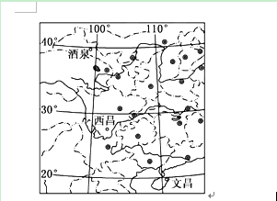
(1)“嫦娥一号”传回的图片显示，与地表相比，月表有许多大小不同的撞击坑，这是由于月球缺乏 的保护和缓冲，其原因是月球 。
(2)如果以相同大小的图幅绘制同样的经纬度范围的月表图和地表图，那么比例尺较大的是____________(月表图和地表图)，原因____________________________________________
____________________________________________________。
(3)与我国已有的三个卫星发射中心相比，文昌卫星发射中心具有独特的优势条件，请分析、评价这些优势条件。（最少写2个条件，6分）

28. 根据材料回答下列各题。（14分）

材料1：我国拥有世界上最早的黑子记录，但人类系统观测黑子的历史不足300年。黑子数量高峰年称为太阳活动峰年，人类系统记录的第23个太阳活动周期于1996年开始。

材料2：太阳活动周期预报图。

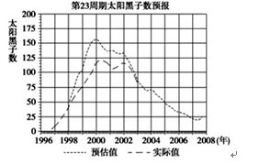

（1）黑子发生在太阳大气的 层，它的形成原因是 。

与黑子活动同步的太阳活动还有 。（6分）

（2）从图中信息可以看出， 年是第23周太阳活动峰年。（2分）

（3）太阳活动对地球产生的影响体现在哪些方面，请举例说明。（任举三例）。（6分）

2014年高一年上学期地理第一次月考答案
一、单项选择题（每小题2分，共50分）
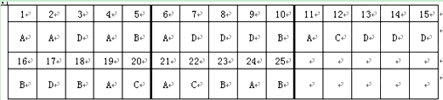
二、综合题（50分）
26．（20分）
（1）（120°W，50°S） （170°W，70°N） （4分）
（2）东南 西北（4分）
（3）（110°W，20°N） (170°W，60°S)（4分）
（4）南温带 北寒带（4分）查字典地理网http://dili.chazidian.com
（5）A 三点中A最靠近赤道，自转线速度最快（4分）

